Colegio Dr. B. A. Houssay
Proyecto: “Quiero, cuido y respeto mi cuerpo”
Grado 5º quinto.
Fecha:………………………….
Nombre y apellido del alumno:…………………………………………..

Apreciación Nº2

Propósito.

- Favorecer la expresión de sentimientos que permita establecer vínculos positivos con otras personas.

Actividades.

Trabajo en clase.

- Observa el video

IGUALDAD Y NO DISCRIMINACIÓN - YouTube

https://www.youtube.com › watch › v=-4o6tQkJdwo

- Conversamos.

- ¿Qué sentimientos te provoca el video?

- ¿Estás de acuerdo con lo que pensaba uno de los chicos de la situación?

- ¿Alguna vez has vivido una situación similar?

- ¿Qué entiendes por discriminación?

- Piensa una palabra que describa o esté asociada a cada término.

¿Qué sentimientos nos provoca cada una?

DISCRIMINACIÓN IGUALDAD

- Observa la imagen y escribe brevemente qué sucede.

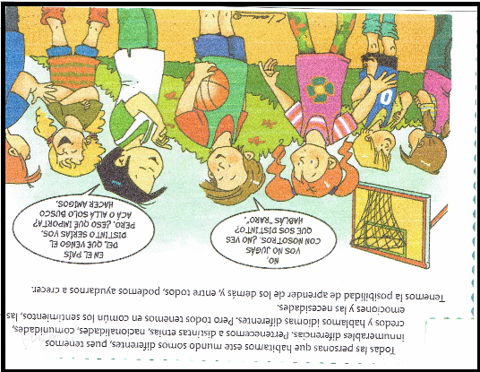

- Responde.

- ¿Cómo convivimos nosotros con nuestras diferencias?

- ¿Por qué las diferencias son grandes oportunidades para crecer y enriquecerse?

- Lee la noticia. “Bolivianos, peruanos y paraguayos, los alumnos más afectados”
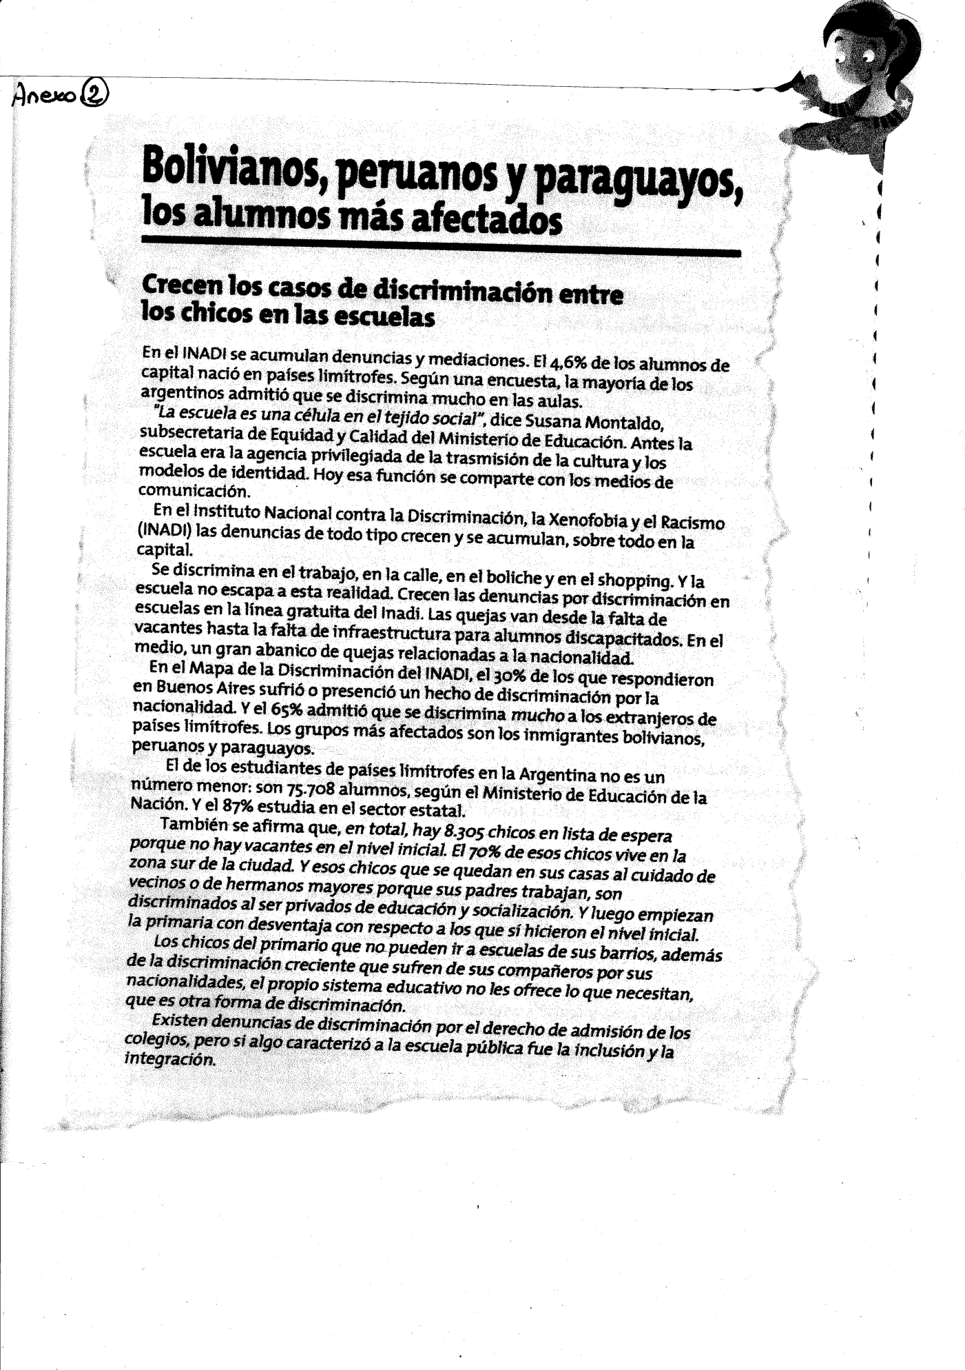

- Subraya los fragmentos que expliciten la discriminación.
- Enumera las denuncias y quejas respecto de la escuela.
Trabajo con la familia.
- Relee la noticia y comenta en familia.
- Pregunta a algún integrante qué es el INADI y qué función cumple.
- Escriban qué consecuencias emocionales puede sufrir una persona que es discriminada por distintos motivos.
Puesta en común.

- Analizamos los trabajos realizados en casa.
- Elaboramos conclusiones teniendo en cuenta sobre la importancia de tener sentimientos positivos hacia los demás.

